




Публичный отчет

Пермской краевой организации Общероссийского Профсоюза образования
за 2024 год.

г. Пермь

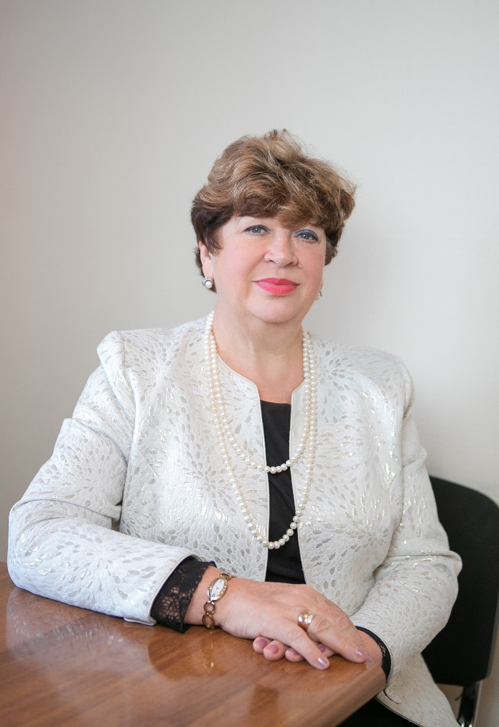
Уважаемые коллеги!
2024 год - Год организационно - кадрового единства, год отчетно- выборной кампании. Наш Профсоюз в целом и краевая организация в том числе смогли продемонстрировать единство, активность, нам не надо было приспосабливаться к ситуации: патриотизм, приверженность глубоким нравственным ценностям страны, мобильность характерны нашим членам профсоюза и самому Профсоюзу. Профсоюз стоял ровно, настойчиво и аргументированно добивался признания уникальной роли педагогических работников в укреплении страны, в формировании её будущего, принятия мер по повышению престижа педагогической профессии, повышения оплаты труда работников.
В каждом новом Послании Президента В. В. Путина мы видим усиление заботы об образовании - все эти поручения, планы находят отражение в бюджетах всех уровней. Мы видим интенсивное развитие материальной базы отрасли, кардинальные изменения в воспитательной роли образования, конкретные подвижки и в решении проблемы оплаты труда. Вы слышали выступления Президента страны по этому вопросу, в том числе и совсем недавно, на съезде ФНПР. Пермский край в решении этих задач в числе лидеров. В настоящее время Пермский край включен в число регионов-пилотов по внедрению новых систем оплаты труда работников в сфере науки, здравоохранения, образования, культуры и социального обслуживания, уже согласован план-график работы этой группы на 2025 год. Профсоюз будет принимать здесь активное участие.
Постепенно меняется сознание всего общества, родителей в признании истинной миссии учителя. Это очень важно. Наша позиция об усилении ответственности родителей за воспитание и образование подрастающего поколения, защита педагога от внешней агрессии, от перегрузок отчетностью и несвойственными функциями оказалась очень востребованной.
В 2025 году роль Профсоюза как института гражданского общества, как корпоративной организации будет еще более укрепляться, наша задача – на всех уровнях организации, от первички до региона, расширять сотрудничество с другими политическими некоммерческими организациями в целях усиления возможностей влияния на принимаемые решения, касающиеся сферы образования и студенчества.
Наши очевидные достижения в области социального партнерства будут обязательно продолжены, только взаимовыгодное сотрудничество может гарантировать реальный рост престижа педагогического труда, материального благосостояния работников, закрепление и омоложение педагогических кадров, укрепление самого Профсоюза.
Нам предстоит продолжить переговоры по введению новой, более справедливой модели оплаты труда работников. Хочу снова обратиться к словам В. В. Путина на XIII съезде ФНПР: «Российская экономика должна стать экономикой высоких зарплат». И это касается в том числе и работников бюджетной сферы. Этим отраслям предстоит со следующего года поэтапный переход на новые системы оплаты труда, что позволит нивелировать разрыв в оплате труда в разных регионах».
Продолжится работа по поддержке творческого и профессионального развития педагогических работников, гражданской активности студенческой молодежи, молодых специалистов. Получит дальнейшее развитие деятельность Профсоюза с конкретным погружением в потребности отдельных групп и категорий работников: учителей русского языка и литературы, математики, истории, начальных классов, воспитателей дошкольных организаций, ветеранов, педагогов предпенсионного возраста, молодых специалистов, групп по выполняемой роли: заместителей по воспитательной работе и др.
Таким образом, мы сможем совместно с социальными партнерами точнее формировать локальные нормативные акты.
В следующий отчетный период профсоюзу необходимо продолжить работу по защите членов профсоюза от внешней агрессии и в социальных сетях и на рабочем месте. В последнее время проблема обострилась.
Уже сегодня профсоюз предлагает новые сервисные направления деятельности, связанные с отдыхом, оздоровлением, лечением, пенсионным обеспечением. Это направление востребовано, наша организация уже сегодня предлагает приличный перечень помощи и услуг, и этот список постоянно должен обновляться и дополняться.
2025год - Год защитника Отечества. Этот год станет временем, когда мы будем вместе вспоминать о героизме наших соотечественников и стремиться к тому, чтобы их подвиги не были забыты. Это год, который напоминает нам о важности исторической памяти и о непреходящей ценности мира, который защищают наши защитники Отечества своей мужественностью и самоотверженностью.
Год защитника Отечества - символ национального единства и патриотизма. Это выражение глубокой признательности тем, кто защищал и продолжает защищать суверенитет и безопасность нашей страны.
Наша деятельность будет направлена на работу по сохранению исторической памяти и наследия участников Великой Отечественной войны и тружеников тыла, активизацию патриотической работы, в первую очередь среди молодежи
Председатель
Пермской краевой организации
Профессионального союза работников
народного образования и науки РФ
З. И. Галайда

План публичного отчета
- Главные приоритеты 2024 г. 5
- Общая характеристика организации 5
- Работа по представлению и защите прав и интересов членов профсоюза. 6
  - Участие в формировании и экспертизе регионального законодательства социальной направленности 6
  - Социальное партнерство, взаимодействие с институтами гражданского общества, социально-ответственными коммерческими организациями 7
  - Вопросы оплаты, финансирования образовательных организаций 9
  - Содействие сохранению и развитию дополнительных мер поддержки работников отрасли 10
  - Содействие профессиональному и творческому развитию педработников.
. 11
  - Работа с молодыми педагогами 12
  - Участие в деятельности студенческих профсоюзных организаций 15
  - Работа по охране труда и здоровьесбережению 15
  - Правозащитная деятельность 17
  - Оказание дополнительных услуг членам профсоюза. 20
- Работа по организационно-финансовому укреплению организации 25
  - Работа выборных органов 25
  - Обучение, методическая помощь, кадровое укрепление 25
  - Реализация проекта «Цифровой Профсоюз» 29
  - Информационная работа. 30
  - Финансовое укрепление организации 32
- Заключение 32


Главные приоритеты 2024 г.

Наше кредо – позитив и движение вперед.
- Четкое проблемно-целевое планирование, последовательность действий в достижении поставленных целей. Основной ориентир в планировании – Год Защитника Отечества.
- Контроль по вопросу проведения индексации заработной платы работникам образования, сохранения мер дополнительной социальной поддержки педагогических работников.
- Усиление мотивационной работы среди молодых педагогов, работников организаций СПО, увеличение численности членов профсоюза в организации.
- Работа с профкадрами, учитывая данную проблему как основную в плане укрепления организации.
- Достижение более высокого уровня узнаваемости организации в гражданском обществе, в работе с органами власти и руководителями образовательных организаций.
- Продолжение работы в проекте «Цифровой профсоюз» через преодоление – к новому уровню.

Общая характеристика организации.
Пермская краевая организация Профсоюза на 1 января 2025 года объединяет 26 947 членов Профсоюза.
Среди них 13 971 человек работающих, 9374 студентов и 3 602
человек неработающих пенсионеров.
Общее количество первичных профсоюзных организаций составляет
568.

Принято в Профсоюз 2 558 человек.

Работа по представлению и защите прав и интересов членов профсоюза.

Участие в формировании и экспертизе регионального законодательства социальной направленности.
В 2024 г. система участия краевой организации Профсоюза в экспертизе регионального законодательства и ведомственных нормативных актов реализовывалась, в основном, через краевую 3-х-стороннюю комиссию.
Кроме этого, проводилась большая работа по сохранению социального пакета законодательства Пермского края для работников образования.
Добились продления действия закона о санаторно-курортном лечении оздоровлении на 2024 год. Галайда З. И. и Красносельских О. Е. работали в
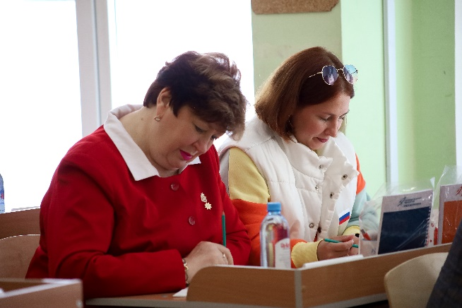
составе комиссии Общественной палаты Пермского края по образованию, патриотическому воспитанию и молодежной политике (Галайда З. И. – председатель комиссии), на площадке которой также рассматривались предложения в адрес регионального и федерального законодательства по таким
вопросам, как духовно-нравственные ценности в контексте Стратегии национальной безопасности РФ, меры по повышению интереса к педагогической профессии среди школьников, содействие укреплению института семьи, ответственности родителей за воспитание детей.

Социальное партнерство, взаимодействие с институтами гражданского общества, социально-ответственными коммерческими
организациями
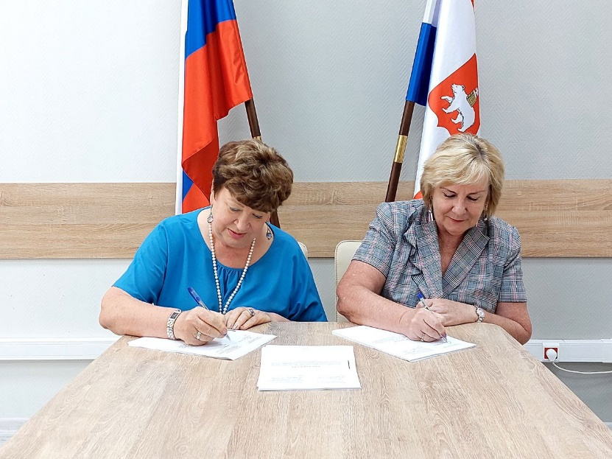
В 2024 году активно развивалась работа по сотрудничеству с Министерством образования и науки Пермского края, департаментом образования г. Перми, др. органами исполнительной и законодательной власти, Советом ректоров вузов Пермского края. Действовали Соглашения со всеми социальными партнёрами: Соглашение с Советом ректоров вузов Пермского края, Соглашение с Советом директоров учреждений профессионального образования (СПО),Соглашение с региональной общественной организацией «Федерация кёрлинга Пермского края».
В 2024 году было заключено Соглашение между Министерством образования и науки Пермского края и Пермской краевой организацией профессионального союза работников народного образования и науки Российской Федерации по регулированию социально-трудовых и связанных с ними экономических отношений в отрасли на 2024 – 2026 годы.
В 2024 году продолжалась активная работа по экспертизе коллективных договоров образовательных организаций и территориальных Соглашений в соответствии с новым административным регламентом Правительства Пермского края.
Расширился перечень партнеров среди институтов гражданского общества, социально ответственных коммерческих организаций.
Краевой комитет профсоюза имеет своего представителя в Совете по вручению знака «Волонтер Прикамья». (Галайда З. И.)
Галайда З. И. входит в состав Координационного Совета при Фонде грантов губернатора Пермского края.

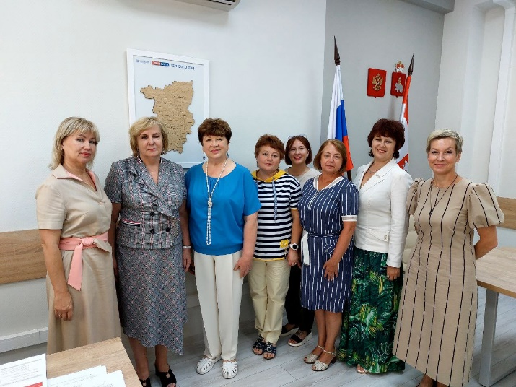
Традиционно представители Профсоюза входят в состав Общественного совета по образованию при Министерстве образования и науки Пермского края (Галайда З. И.), в состав Главной аттестационной комиссии при Министерстве образования и науки Пермского края (Киселева И. В.), аттестационной комиссии по утверждению руководителей краевых учреждений и начальников
управлений образования при Правительстве Пермского края (Галайда З. И.), в постоянно действующие комиссии по распределению средств проекта
«Земский учитель», Общественный совет при Агентстве по делам молодежи Пермского края (Красносельских О. Е.), по проведению профессионального конкурса «Учитель года», др. профессиональных конкурсов (Киселева И. В.), в оргкомитет по нацпроекту о лучших учителях России (Киселева И.В.), в региональной рабочей группе регионального этапа Всероссийского конкурса «Мастер года» (Батюкова Л. И.).

  - Вопросы оплаты, финансирования образовательных организаций. В Пермском крае в 2024 г. продолжала действовать в преимущественном порядке модель оплаты труда на основе ученико-часа.

Небольшой процент образовательных организаций использовали модель оплаты труда по единым ставкам и окладам.

Распределены дополнительные зарезервированные бюджетные ассигнования, предусмотренные на повышение оплаты труда педагогических работников в размере 1 млрд. 302 млн. рублей.
На индексацию базовых окладов (ставок заработной платы) педагогических
работников направлено не менее 70% от общего объема дополнительного финансирования.
Основным ориентиром в оплате труда по-прежнему оставалась средняя заработная плата в народном хозяйстве.
Краевой комитет профсоюза участвовал в различных мониторингах ЦС Профсоюза, связанных с вопросами оплаты труда, кадров и трудовых отношений.

Содействие сохранению и развитию дополнительных мер поддержки работников отрасли.
В 2024 году удалось сохранить весь пакет нормативных актов по мерам социальной поддержки работников образования Пермского края. Полностью исполнялись положения ст. 23 Закона «Об образовании в Пермском крае», произведена индексация выплат по ст. 23.
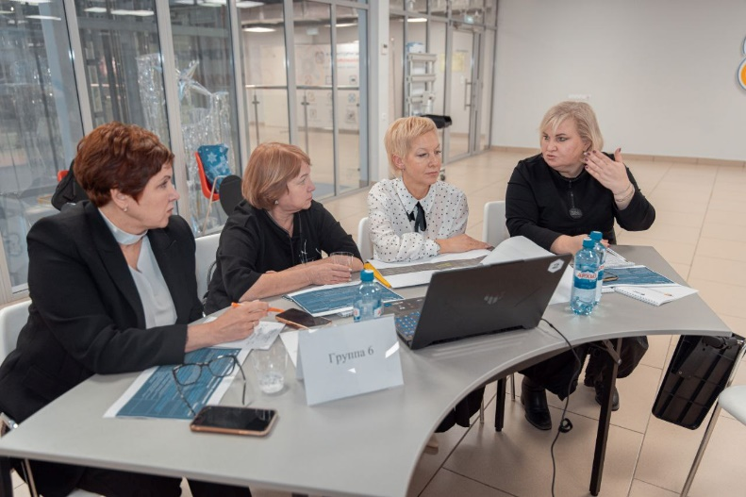
После определенных мер давления со стороны Профсоюза (письма, встреча с губернатором) было продлено действие закона Пермского края о санаторно- курортном оздоровлении работников бюджетной сферы до декабря 2024 года.
Сохранились дополнительные гарантии
работникам высшего профессионального образования из средств краевого бюджета.

В 2024 г. произведено дополнительное стимулирование педработников по результатам обучения школьников по итогам учебного года. Систематически осуществлялась оплата классных руководителей и кураторов из средств федерального бюджета, а также из средств
регионального бюджета.
Представлялась оплата должности «Советник», условия работы новой должности соблюдались согласно установленным нормативам, вошло в практику проведение классных часов «Разговор о важном!».

Содействие профессиональному и творческому развитию педработников.
В 2024 г. была продолжена активная работа по профессиональному становлению и развитию молодых педагогических работников.
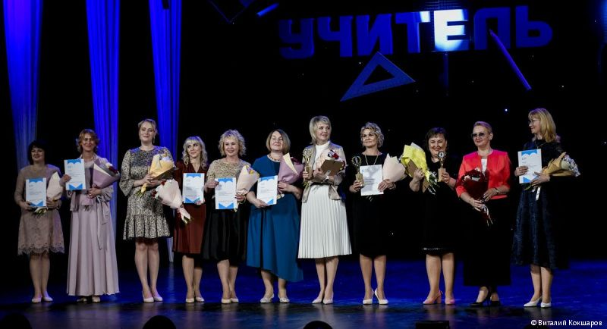
Краевой комитет Профсоюза участвовал в организации и проведении различных
профессиональных конкурсов, организуемых социальными партнерами г. Перми и Пермского края: «Учитель года 2024», «Мастер
года», «Воспитатель года», «Креативный учитель», «Лучший социальный партнер».

Работа с молодыми педагогами.

Работа с молодыми педагогами Пермского края - приоритетное направление Пермской краевой организации Общероссийского Профсоюза образования.
В современном образовании, особенно в условиях быстрого технологического прогресса, молодые педагоги играют важную роль в формировании будущего общества. Они обладают новыми идеями, энтузиазмом и открыты для инноваций, что делает их незаменимыми для современного образовательного процесса.
Профсоюз образования уделяет особое внимание развитию и поддержке молодых педагогов. Здесь действуют различные программы, ориентированные на их профессиональное развитие и успешную адаптацию к работе в современных условиях.
В 2024 году работа с молодыми педагогами оставалась приоритетом и приобретала новые формы, которые позволяют не только углубить содержание, но и продолжить эффективное сотрудничество с Министерством образования и науки Пермского края, Институтом развития образования Пермского края, управлениями образования в территориях, Законодательным собранием Пермского края, Агентством по делам молодёжи Пермского края, Ресурсным центром добровольчества Пермского края, Региональным отделение «Движения Первых», Пермским государственным гуманитарно – педагогическим университетом, Региональным институтом непрерывного образования Пермского государственного национального исследовательского университета, Законодательным собранием Пермского края, Молодёжным парламентом Пермского края, Центром Управления регионом Пермского края и партнерами.
На территории Пермского края действует 51 совет, участниками которых являются более 3500 молодых педагогов. В 2025 году Совету исполняется 10 лет (первый совет был образован в марте 2015 года).
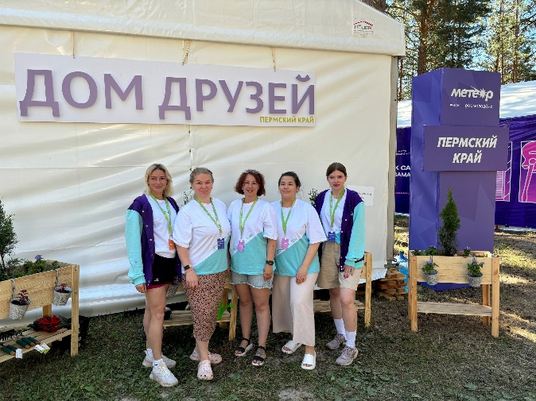
Представители Советов молодых педагогов принимают активное участие в мероприятиях различного уровня: Межрегиональный форум молодых педагогов и их наставников «Таир», Всероссийская педагогическая школа, Всероссийский форум «Территория смыслов», Всероссийский форум молодых педагогов в г. Гатчина «Педагог: Профессия, призвание, искусство», Всероссийский форум классный руководителей, Молодёжный форум Приволжского федерального округа «Иволга», Всероссийский форум рабочей молодёжи, Всероссийский фестиваль Таврида.арт, Молодёжный образовательный форум Байкал и др.
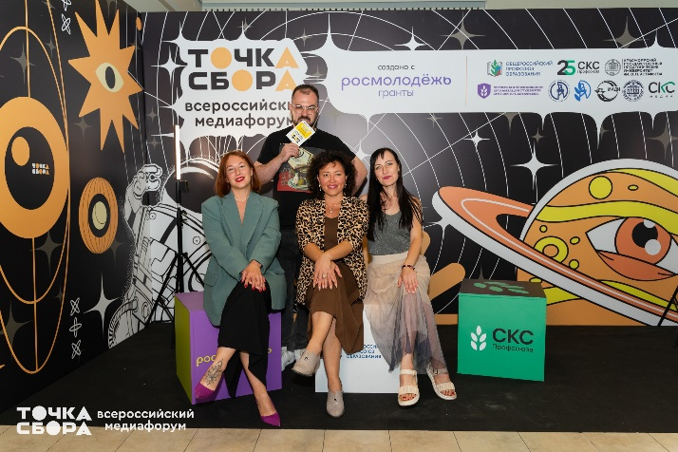
Члены Совета принимают активное участие в мероприятиях муниципального уровня, где выступают не только участниками, но и членами жюри, спикерами или организаторами: Городской конкурс команд молодых педагогов «Амбициозен», Профсоюзный форум «Свежий ветер», форум работающей молодежи Пермского края, молодёжный форум Пермский период, Молодёжный центр Тимбилдинга, Стратегическая сессия по взаимодействию с работающей молодежью в Пермском крае, городской фестиваль «Педагогический маркет», районные форумы молодых педагогов и наставников, Региональный этап национальной премии «БизнесУспех».

Сотрудничество с Институтом развития образования Пермского края позволяет выстраивать эффективную работу с молодыми педагогами в территориях с целью их профессионального становления, оказывать необходимую методическую помощь.
Так, с 2022года в территориях Пермского края проходят выездные межмуниципальные диалог-встречи «Наставничество - ресурс профессионального развития педагогов».
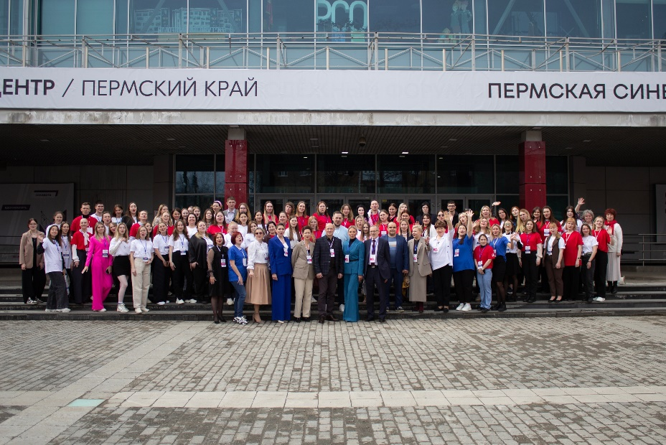
Активно развивается взаимодействие с общественно – профессиональным объединением «Наставники».
За годы работы с молодыми педагогами организованы и проведены традиционные мероприятия молодежного педагогического движения Пермского края: Форум молодых педагогов, Установочная сессия «Всё реально» регионального проекта «Коворкинг – центр СМП: старт в профессию», Зимняя экспедиционная школа.
Результатом многолетнего сотрудничества стало продолжение реализации проекта «Коворкинг-центр СМП: старт в профессию» - образовательной краевой площадки проектно-сетевого сотрудничества молодых учителей и наставников, обеспечивающей решение за ограниченное время актуальных вопросов адаптации молодого специалиста отрасли образования со стажем не более 3-х лет работы.
В рамках проекта продолжают работать и реализовываться следующие направления проекта:
- создание и реализация исследовательских, информационных, методических, социальных и др. проектов, направленных на решение актуальных вопросов адаптации молодого педагога в профессии в сопровождении наставников;
- повышение уровня профессиональных и личностных компетенций в вопросах освоения современных образовательных практик, в т.ч. педагогического проектирования;
- встречи с экспертами-наставниками и государственно-общественными деятелями в сфере образования.
Молодые педагоги продолжают активное участие в конкурсном движении: «Учитель года России», «Сердце отдаю детям», «Воспитатель года России», «Лидеры России», грантовый конкурс Агентства по делам молодёжи Пермского края «Перспективы», «Пермь 20х20», Амбассадор молодёжной политики Пермского края, конкурс социальных проектов Фонда губернатора Пермского края, конкурс Фонда президентских грантов, конкурс проектов крайсовпрофа по информационной работе «Убеждай делом! Побеждай словом!», «Молодой профсоюзный лидер», в конкурсах и мероприятиях Общероссийского Профсоюза образования и др.,
«Выпускники» совета молодых педагогов занимают управленческие должности в образовательных учреждениях (Ильинский, Добрянка, Пермь, Пермский район), члены Совета входят в состав общественных советов в территориях, молодёжного парламента, являются победителями конкурса «Молодежный резерв Прикамья», входят в комиссию по образованию и молодежной политике Общественной палаты Пермского края, в Общественный совет при Агентстве по делам молодёжи Пермского края, в экспертное сообщество учителей блогеров при Министерстве Просвещения РФ (ныне сообщество Наставников - просветителей), активно работают в экспертном совете молодёжного парламента при Государственной думе РФ по науке и образованию. А самое главное все «выпускники»-представители советов молодых педагогов Пермского края продолжают развивать молодежное педагогическое движение в нашем регионе, из председателей Советов молодых педагогов вырастают до председателей территориальных профсоюзных организаций
Создание комфортной и поддерживающей атмосферы для работы молодых педагогов - еще один важный аспект в приоритетном направлении работы с ними. В Пермском крае создаются условия для развития и самореализации молодых специалистов, чтобы они чувствовали себя востребованными и ценились. Для этого Профсоюз образования регулярно проводит мероприятия, где педагоги могут общаться, делиться своим опытом и вдохновляться успехами коллег.
Таким образом, работа с молодыми педагогами Пермского края является ключевым направлением работы Профсоюза образования Пермского края, одной из целью которой является участие в подготовке высококвалифицированных и мотивированных специалистов, способных эффективно реализовывать свои творческие и профессиональные идеи, вносить вклад в развитие общества и создавать лучшие условия для обучения и развития каждого ребенка. Опыт работы совета молодых Педагогов Пермского края признан одним из лучших на Всероссийском уровне в рамках Всероссийской педагогической школы.

Участие в деятельности студенческих профсоюзных организаций

В 2024 г. студенческие организации принимали активное участие в краевых, общероссийских проектах, вели большую работу по продвижению профсоюзных мероприятий среди студентов в целях мотивации профсоюзного членства.
Это Всероссийский конкурс «Студенческий лидер» (все этапы, на базе ПГНИУ был проведен окружной этап конкурса на средства гранта Росмолодежи, зимняя Спартакиада среди студентов по кёрлингу, фестиваль по фиджитал спорту, свои внутривузовские события, организаторами которых являются студенческие организации.
Участвовали во Всероссийской школе социального проектирования СКС профсоюза, во Всероссийской школе профсоюзного актива, во Всероссийском студенческом форуме педагогических вузов, окружном конкурсе «Общежитие – территория возможностей», Открытой школе-семинаре «Законодательные аспекты стипендиального обеспечения обучающихся образовательных организаций высшего образования «Стипком», Всероссийском медиафоруме
«Точка сбора. Россия», Всероссийском конкурсе «Ты – лидер».
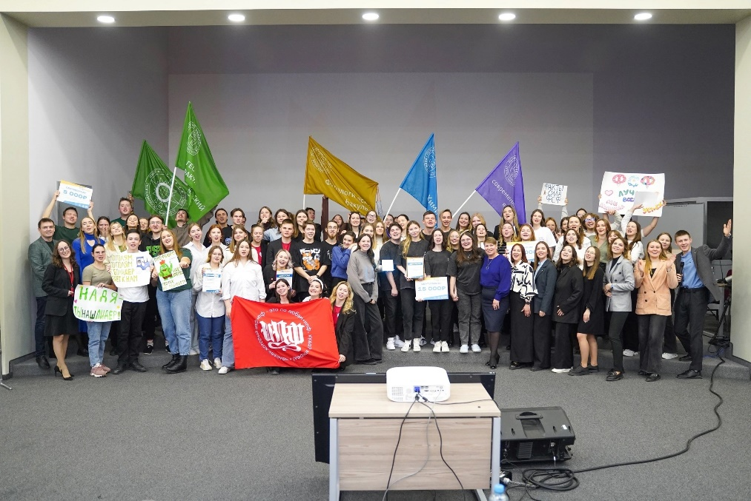

Работа по охране труда и здоровьесбережению.
Работа велась последующим приоритетным направлениям:
- Реализация принципов безопасности труда: предупреждение и профилактика опасностей, минимизация повреждения здоровья работников через совершенствование системы управления охраной труда.
- Усиление роли Уполномоченных и внештатных технических инспекторов через административно-общественный контроль за соблюдением работодателями Законодательства об охране труда.
- Деятельность крайкома по здоровьесбережению работников.
В 568 учреждениях, где созданы первичные профсоюзные организации, работают 31167 человек, за условиями труда которых осуществляют общественный контроль 41 внештатный технический инспектор и 568 уполномоченных по охране труда.
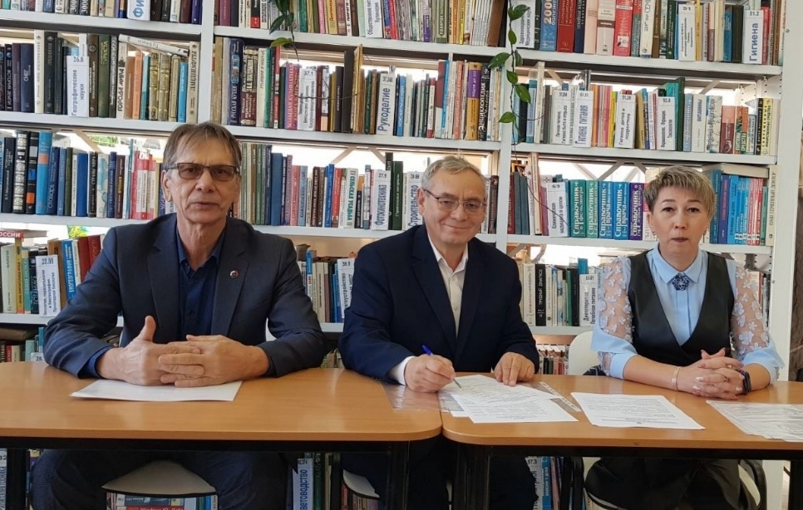
В 2024 году были проведены вебинары в ассоциациях: «Согласие», «Парма», «Пермь», «Верхнекамье» и «Союз» с руководителями и профактивом образовательных организаций на тему «Совершенствование системы управления охраной труда в свете последних изменений Законодательства РФ об охране труда» и 5 выездных обучающих семинаров на тему «Организация работы уполномоченных по охране труда и комиссии по охране труда в образовательной организации в рамках социального партнерства».
Продолжалась проектная деятельность крайкома по здоровьесбережению учителей и преподавателей, включающая профсоюзный аудит документирования охраны труда и комплексной безопасности, оздоровление работников в санатории-профилактории политехнического университета по результатам обязательного медицинского осмотра.

Финансирование
На проведение обучения уполномоченных по охране труда профкомов учреждений образования при финансовой поддержке Министерством образования и науки Пермского края было выделено 250 тыс. рублей. Обучено 240 человек.
42 образовательных учреждения реализовали механизм финансового обеспечения предупредительных мер по профилактике производственного травматизма и профзаболеваний на сумму 2496,3 тыс. руб.
В отчетном периоде израсходовано:
- на проведение СОУТ 25741,50 тыс. руб.
- на приобретение СИЗ 15840,2 тыс. руб.
- на медицинские осмотры 109300,9 тыс. руб.
- на все виды обучения 6366,2 тыс.руб.
- на другие мероприятия 2324,0 тыс. руб.
Общая сумма финансирования мероприятий составила 159572,8 тыс. руб.
Контрольная деятельность
В отчетном периоде продолжался осуществляться контроль за реализацией мероприятий раздела «Охрана труда и здоровья» отраслевого регионального и территориальных соглашений, а также коллективных договоров в учреждениях образования края, а также за функционированием и совершенствованием системы управления охраной труда и оценкой её эффективности.
- результаты проведения профсоюзного (общественного) контроля за состоянием охраны труда, включая контроль за безопасностью зданий и сооружений образовательных организаций, в том числе при подготовке к новому учебному году рассматривались на президиумах районных (городских) территориальных организаций Профсоюза. Вопрос о результатах деятельности крайкома по охране труда ежегодно докладывает главный технический инспектор на президиуме крайкома.
Крайкомом разработаны и обновлены учебно-методические материалы по проведению обязательных предварительных и периодических медицинских осмотров (ПМО), по организации работ по охране труда и обеспечению безопасности (СУОТ) в свете новых требований законодательства об охране труда: «Базовый перечень локальных нормативных актов для СОШ и ДОУ», «Блокнот для внештатного технического инспектора», «Методика работы уполномоченного по охране» и другие.
Уполномоченные принимали участие в конкурсе по охране труда Пермского краевого союза организаций профсоюзов «Пермский крайсовпроф». Итоги проведения смотра-конкурса доводились в информационных листках до всех первичных организаций. В 2025 году участие в конкурсах будет продолжено, в том числе проводимого Министерством труда и соцзащиты Пермского края. Также в 2025 году запланировано проведение Смотра-конкурса на «Лучшего внештатного технического инспектора по охране труда» при финансовой поддержке Министерства образования и науки Пермского края.
Деятельность по охране труда в образовательных организациях осуществляется на следующих принципах социального партнерства - равноправие, который реализуется через работу комиссии по охране труда; выполнение принятых на себя обязательств, принцип реализуется через Соглашение по охране труда; учет мнения первичной профсоюзной организации при принятии локальных актов; общественно-административный контроль и ответственность.
В настоящее время в рамках общественно-административного контроля, крайком совместно с уполномоченными и внештатными техническими инспекторами практикуют такую форму работы как профсоюзный аудит документирования охраны труда, что в конечном итоге сказывается на результатах труда, повышает качество системы управления охраной труда в учреждении.
За отчетный период уполномоченными, внештатными техническими инспекторами проведено 808 проверок, в ходе которых выявлено 715нарушений в части документирования охраны труда и комплексной безопасности, оценки профессиональных рисков, освещенности оборудованием рабочих мест, устаревшей отопительной системой и др.
Специальная оценка условий труда (СОУТ)
СОУТ проведена на 12432 рабочих местах. По ее результатам установлены льготы за вредные условия труда 24 работникам. Это водители, сварщики, электрики и операторы котельных установок. На более 1000 рабочих мест проведены мероприятия по улучшению условий труда – это замена светильников, вентиляции в пищеблоках, мебели в классах и кабинетах, отопительных батарей, оконных рам, проведение текущих (косметических) ремонтов. Оказывалась консультативная помощь первичным профсоюзным организациям по выстраиванию социального партнерства в сфере охраны труда, дальнейшему совершенствованию СУОТ, и другим вопросам.
Участие в комиссиях по приемке учреждений
В большинстве территорий Пермского края в 3-х сторонних Соглашениях о взаимодействии в области социально-трудовых отношений прописано участие Председателей РТО (ГТО) в комиссиях по приемке учреждений образования к новому учебному году. Всего принято с участием внештатных технических инспекторов труда, председателей районных и городских территориальных организаций, включая вузовские 568 учреждения. Существенных замечаний по комплексной безопасности, влияющих на открытие учреждений не было.
Опыт работы по участию председателей РТО (ГТО) и внештатных технических инспекторов в комиссии по приемке рассматривался на президиуме крайкома.
Крайком профсоюза постоянно находится в контакте с Министерством образования и науки Пермского края. Во время работы по подготовке учреждений образования к началу нового учебного года и участии в работе комиссий председателей, внештатных ТИ и уполномоченных большую помощь оказывают Советы молодых педагогов (СМП).
Производственный травматизм.
За отчетный период зафиксировано 16 несчастных случая на производстве. Число пострадавших составило 16 человека, из которых тяжелых - 1 и со смертельным исходом – 2. В расследовании 2 случаев принимал участие главной технический инспектор труда. По материалам расследований было установлено, что все случаи, не связанные с производством, а именно в 1 случае со смертельным исходом единственной причиной явилось сильное алкогольное опьянение (падение с крыши рабочего), в других 2 случаях, а именно со смертельным исходом и тяжелым причиной были общие заболевания (отрыв тромба и инсульт).
Количество несчастных случаев с обучающимися в организациях, осуществляющих образовательную деятельность, составило 946 случая. Местами происшедших несчастных случаев были:
- учебные занятия и мероприятия, перерывы между ними, в соответствии с учебным планом – 607 случай;
- занятия по физической культуре в соответствии с учебным планом – 156 случая;
- внеаудиторные, внеклассные и другие мероприятия в выходные, праздничные и каникулярные дни, проводимые непосредственно организацией, осуществляющей образовательную деятельность – 32 случая;
- учебная, производственная практика, сельскохозяйственные работы, общественно- полезный труд, работы на учебно-опытных участках, в лагерях труда и отдыха- 7 случаев;
- спортивные соревнования, тренировки, оздоровительные мероприятия, спортивные лагеря, загородные дачи, экскурсии, походы, прогулки, экспедиции и другие мероприятия – 131случаев;
- следование к месту проведения учебных занятий, мероприятий и обратно транспортом или пешком – 12 случаев.
С тяжелым и смертельным исходом несчастных случаев с обучающимися не зафиксировано.
Вопросы профилактики производственного травматизма и несчастных случаев с обучавшимися рассматривались на всех форумах по охране труда и здоровьесбережению, проводимых крайкомом. Решения доводились до всех заинтересованных лиц.

Правозащитная деятельность.

Правозащитная деятельность Пермской краевой организации профессионального союза работников народного образования и науки Российской Федерации (далее – крайком) и ее территориальных организаций осуществлялась в соответствии с Уставом, в целях исполнения перспективного проблемно-целевого плана работы на 2024 год по защите прав и законных интересов членов Профсоюза и профсоюзных организаций.
Правовая инспекция состоит из 79 правовых инспекторов труда, из них 1 штатный - главный правовой инспектор крайкома и 78 внештатных правовых инспекторов труда.
Активная правозащитная деятельность осуществлялась внештатными инспекторами труда и председателями территориальных организаций, правовая помощь членам профсоюза оказывалась работниками отдела правозащитной деятельности Пермского краевого союза организаций профсоюза «Пермский крайсовпроф».
Правозащитная работа проводилась по следующим направлениям.

Нормотворческая и аналитическая деятельность
Инспекторы осуществляли по следующим направлениям деятельности:
- мониторинг законодательства федерального, регионального и муниципальных уровней;
- юридическая экспертиза законодательных нормативных правовых актов;
- подготовка по итогам мониторинга (экспертизы) поправок и предложений в законопроекты и иные нормативные правовые акты;
- участие в разработке, обсуждении и принятии проектов законов и иных нормативных правовых актов;
- принятие мер по отмене, по изменению или по признанию законов и/или иных нормативно правовых актов, нарушающих права граждан, не соответствующими законодательству;
- обсуждение проектов законов и иных нормативных правовых актов различных уровней.

Контроль за соблюдением законодательства
В 2024 году было проведено 19 проверок работодателей по контролю соблюдения трудового законодательства.
В связи с внесенными в законодательство изменениями контроль осуществлялся за соблюдением работодателями условий коллективных договоров, локальных нормативных актов, организационно-распорядительных документов (приказы, распоряжения), трудовых договоров (дополнительных соглашений к ним), трудовых книжек, личных карточек работников и пр.

Проверки проводились по всем направлениям реализации трудового права, где существует возможность нарушения прав работников.

Среди таких направлений выделяются следующие:
- соответствие трудовому законодательству основных локальных нормативных актов организации, согласование их с Профсоюзом;
- соответствие норм коллективного договора Генеральному и Отраслевым соглашениям;
- надлежащее оформление трудовых отношений (наличие письменных трудовых договоров, обоснованность заключения срочных трудовых договоров, правильность ведения трудовых книжек работников и пр.);
- соблюдение законодательства о заработной плате (размер не ниже МРОТ), выплата в установленные сроки, размер задолженности по заработной плате, компенсация за работу сверхурочно, в праздничные и выходные дни, доплаты, соблюдение иных государственных гарантий в области оплаты труда);
- законность перевода, перемещения работников, изменения существенных условий труда;
- соблюдение режима рабочего времени, законность увольнения работников по инициативе работодателя и пр.

Коллективно-договорная работа
В 2024 году в рамках социального партнерства проводилась коллективно-договорная работа по таким направлениям как:
- профсоюзный аудит коллективных договоров, дополнительных соглашений к коллективным договорам;
- подготовка и заключение Соглашения о взаимодействии краевого уровня между Пермской краевой организации Общероссийского Профсоюза образования с Министерством образования Пермского края
- подготовка и пролонгация Соглашения с Департаментом образования администрации города Перми, а также управлениями образования, с учетом внесенных дополнений (изменений);
- помощь в оформлении и экспертиза соглашений о взаимодействии между территориальными организациями, входящими в состав Пермской краевой организации Общероссийского Профсоюза образования заключаемых с управлениями образования муниципального уровня.

Как правило, коллективные договоры и соглашения муниципального уровня, представляемые на юридическую профсоюзную экспертизу, оформлены в едином стиле, по единой структуре, на основании макета разработанного Общероссийским профсоюзом образования, с учетом особенностей краевого уровня: законов, нормативных правовых актов Пермского края.

Правовые инспекторы совместно со специалистами крайкома провели экспертизу и оказали помощь районным, городским и первичным профсоюзным организациям в разработке:
- 104 коллективных договоров (КД), 7 соглашений муниципального уровня;
- 3 законопроекта регионального уровня;
- 9 проект муниципальных правовых актов.

Защита прав членов Профсоюза
В рамках общественного контроля представители Профсоюза:
- вносили предложения в проекты нормативных правовых актов, затрагивающих трудовые и социально-экономические права и гарантии работников, учащихся и лиц, достигших пенсионного возраста;
- совершенствовали систему общественного контроля соблюдения законодательства о труде, обеспечивали эффективную работу правовой инспекции труда и ее взаимодействие с государственными органами надзора и контроля за соблюдением законодательства о труде;
- оперативно реагировали на факты нарушения прав и законных интересов членов Профсоюза, добивались своевременного их устранения с использованием в этих целях возможности судебной защиты, государственных органов по надзору и контролю за соблюдением законодательства о труде;
- совершенствовали работу с обращениями членов Профсоюза, изучали, анализировали и систематизировали содержащиеся в них вопросы, данные о количестве и характере обращений и принятых по ним решений;
- добивались включения в соглашения и коллективные договоры положений о недопущении массового увольнения работников в связи с ликвидацией и реорганизацией организаций образования, а также сокращением штата и численности работников;
- предпринимали меры, направленные на повышение уровня правовой защищенности работников.

За 2024 год с участием внештатных правовых инспекторов труда в суде было рассмотрено 11 дел.

Консультации:
В 2024 году было рассмотрено 44 жалобы и обращений членов Профсоюза.
На личном приеме было у внештатных правовых инспекторов труда принято 373 членов Профсоюза,
Информацию о правозащитной деятельности члены Профсоюза, представители управлений образования, руководители образовательных организаций получают из газеты «Профсоюзный курьер», из информационных листков, на семинарах-совещаниях и пр.

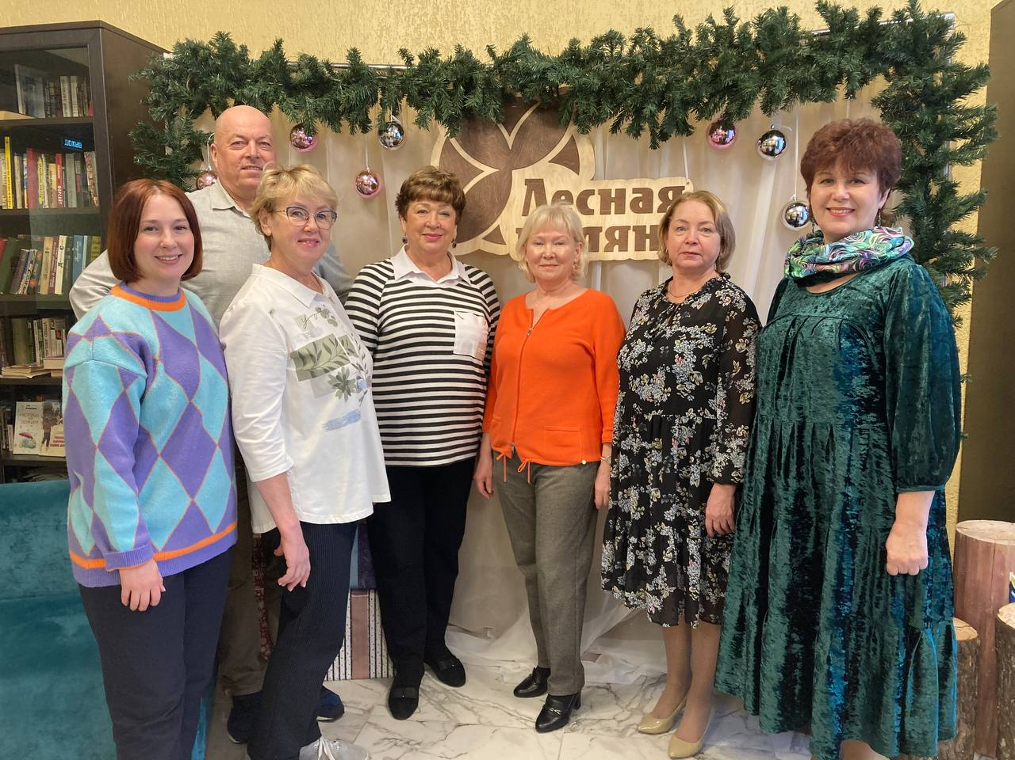

Оказание дополнительных услуг
членам профсоюза.
Сервисное направление в деятельности краевой организации
является одним из приоритетов деятельности, в 2023 г. это направление
активно развивалось.
В рамках краевой профсоюзной программы «Профсоюз+» реализуются проекты: «Учись с профсоюзом!», «Путешествуй с профсоюзом!»; «Отдыхай и оздоравливайся с профсоюзом!»; «Развивайся с профсоюзом!»; «Инвестируй в себя с профсоюзом!», направленные на создание условий для успешной работы членов профсоюза и повышения качества их жизни путем оказания им адресной помощи и социальной поддержки.
В рамках проектов создается и пополняется реестр сервисных услуг разной направленности с программами лояльности для членов профсоюза. Наша цель – сделать эти услуги более доступными, а значит и более востребованными. Расширение спектра услуг для членов профсоюза позволяет удовлетворить потребности работников, улучшить качества жизни и повысить мотивации профсоюзного членства.
Проект «Учись с Профсоюзом!» направлен на развитие личности члена профсоюза, его социально-трудовое становление и реализуется через организацию событий, позволяющих повысить профессиональный уровень, в том числе на курсах повышения квалификации. Основными партнерами здесь

являются Министерство образования и науки Пермского края, Институт развития образования Пермского края, ПГГПУ.
С 2020 г. активно развиваются партнерские отношения с Центральной автошколой. Организуются курсы по вождению автомобиля во всех территориях края со скидкой для членов профсоюза, бесплатные курсы предоставляются как приз на конкурсах профсоюза. Автошкола дает возможность и преподавателям читать теоретический курс за средства партнера.
Проект «Путешествуй с Профсоюзом!» позволяет расширить спектр возможностей туристического отдыха членов профсоюза. В рамках реализации проекта с туристическим агентством «Пермский центр отдыха и туризма» предусмотрен выезд на экскурсии и в поездки прямо из отдаленных пунктов края (расстояние до Перми достигает порой 300км.), что делает поездки более доступными и экономичными. При организации поездки или экскурсии члены профсоюза получают скидки до 20%.

Проект «Оздоравливайся с Профсоюзом!» включает в себя два
основных направления:
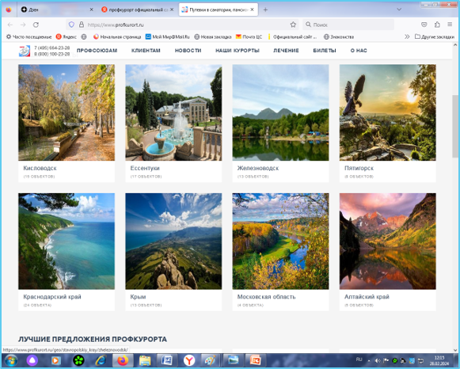
    - организация санаторно- курортного лечения;
    - оздоровление и пропаганда здорового образа жизни.
В рамках организации санаторно-курортного лечения проект
«Оздоравливайся и отдыхай с профсоюзом!» направлен на расширение услуг удешевление
путевок для членов профсоюза через заключение соглашений с курортами и санаториями.
Соглашения с ЗАО «Курорт Ключи и ООО «Красный Яр» позволяет приобрести профсоюзные путевки со скидками 20% и 50%, выгода составляет от 8 000 руб. до 15 000 руб. за путевку. Кроме того, Курорт «Ключи» предлагает для членов профсоюза такие бонусы как возможность предварительной регистрации в офисе продаж в Перми, услуга раннего заезда и позднего выезда, бесплатная парковка автомобиля, дополнительное посещение бассейна (2 раза за 14 дней).
Соглашение с ЗАО «Курорт «Усть-Качка» (Пермский край) обеспечивает отдых работников и членов их семей со скидкой до 25 900 руб. за путевку.
По соглашению с санаторием «Сакрополь» (Саки, Крым) стоимость путевки удешевляется на 1 500 руб. в день.
Соглашение с санаторием «Лесная новь», Кировская область гарантирует скидку 15%.
В рамках организации оздоровления и пропаганды здорового образа жизни работников отрасли реализуется через проекты:
- «Образовательная организация как центр охраны труда и здоровья»;
- «Счастливые субботы» (совместно с санаторием «Демидково» - методические семинары с практиками здоровой и счастливой жизни);
- «Здоровье на 5+». (Партнер проекта: «СОЛЬМЕД» - сеть современных галокомплексов, воспроизводящих среду подземных спелеолечебниц в Перми.
Цель проекта: предоставление возможности без отрыва от работы восстановить и укрепить здоровье, в том числе после перенесенных вирусных заболеваний.
Проект «Отдыхай с Профсоюзом!» направлен на взаимодействие с крупнейшими региональными организаторами концертов в г. Перми Партнеры предоставляют возможность приобретения билетов со скидкой 50% на концерты, спектакли, цирковые представления. Совместно с компанией
«FМ концерт» реализуется проект для членов профессионального союза работников образования и членов их семей по скидкам на билеты в театры, на концерты. Здесь можно выбрать интересующую концертную программу, спектакль, оставить заявку по гугл форме — заявке на билеты (форма в группе обязательна для заполнения). После заполнения заявки производится оплата билетов и приходят электронные билеты в телеграмм в личное сообщение. Электронные билеты распечатывать не нужно, надо только показать их на телефоне при входе в зал. Председатель профкома может сам подписаться в

группе и делать групповые заявки для членов профсоюза. Такой формат общения и получения билетов очень упрощает работу и экономит время членов профсоюза.
Проект «Развивайся с Профсоюзом!» включает в себя организацию работы по профессиональному становлению молодых педагогов при финансовой поддержке Министерства образования и науки Пермского края и методическом сопровождении Института развития образования: это форумы молодых педагогов, зимние экспедиционные школы, другие события.
Краевой комитет профсоюза участвует в организации профессиональных конкурсов «Учитель года», «Мужчины в образовании»,
«Педагогический дебют», «Воспитатель года»; «Педагогические стартапы»,
«Я-Самая», «Моя прекрасная няня» (конкурс проводится районными профсоюзными организациями).
Проект «Инвестируй в себя с Профсоюзом!» направлен предоставление спектра услуг по страхованию работников отрасли - членов профсоюза. Партнерами проекта являются страховая компания «Согласие» и ООО «ППФ Страхование жизни». Реализуются программы: «Антиклещ»; «Добровольное медицинское страхование (ДМС) скидка 10%»; страховой продукт
«Телемедицина» - специальная цена (в зависимости от наполнения программы); «Добровольное страхование жизни» специальная цена (в зависимости от программы и её продолжительности); «Страхование участников спортивных соревнований». Действуют специальные условия страхования детей и взрослых от несчастных случаев для членов профсоюза и членов их семей.
Начинает действовать проект софинансирования дополнительной пенсии для профактива Пермского края (в рамках сотрудничества с НПФ
«Достойное будущее»).

Работа по организационно-финансовому укреплению организации.
  - Работа выборных органов. Делопроизводство в организации.

В 2024 г. было проведено 4 заседания комитета профсоюза (пленума) по вопросам об исполнении сметы доходов и расходов краевого комитета профсоюза за 2023 г., о размере отчислений членских профсоюзных взносов на осуществление деятельности органов краевой организации профсоюза; об утверждении основных показателях сметы доходов и расходов
краевого комитета профсоюза на 2025 год, а также «Организационно- кадровая работа в Профсоюзе как важнейшая составляющая эффективной работы выборных профсоюзных органов по решению уставных задач». о проведении отчетно-выборной кампании в 2024 году.
В 2024 году проведено 6 заседаний президиума, где было рассмотрено 23 тематических вопроса.
Оказывалась практическая помощь в процедуре ликвидации юридического лица в ряде организаций.

Обучение, методическая помощь, кадровое укрепление.
Методическая работа, обучение профсоюзных кадров и актива проводились на базе ассоциаций, на краевом уровне, а также в отдельных территориях по их приглашению.
Все ассоциации провели онлайн-семинары для профактива и руководителей образовательных организаций с участием краевого комитета профсоюза: по охране труда в связи с изменениями в законодательстве РФ.

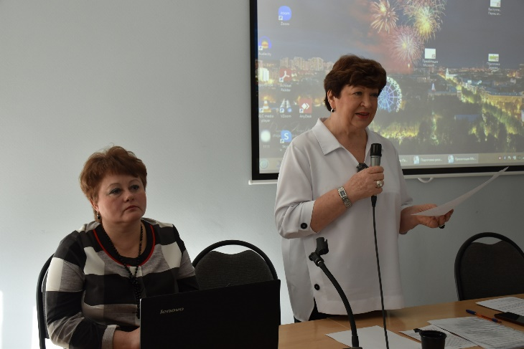
Проведены краевые семинары- совещания по делопроизводству, по мотивации профсоюзного членства, семинар для бухгалтеров территориальных организаций, обучение вновь избранных председателей с получением свидетельства, уполномоченных по охране труда (120 человек).
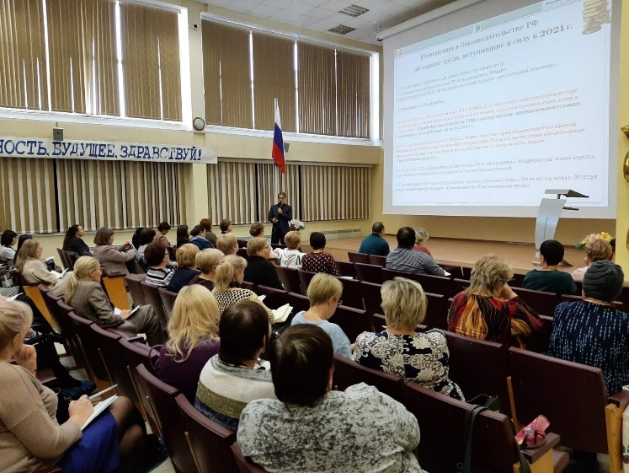
Проведены семинары для профактива отдельных территорий (Мотовилихинская ТО, Кировская ТО, Пермская ГТО, Дзержинская ТО, Кишертская ТО, Бардымская ТО
Александровская ТО, Кунгурская ТО, Краснокамская ТО, Березниковская ТО, Очерская ТО).
Проведена персональная работа в ряде территориальных организаций по заполнению реестра членов профсоюза в системе АИС.
По запросу ряда организаций краевой комитет профсоюза провел семинары для руководителей образовательных организаций по вопросам охраны труда.
Для руководителей образовательных организаций ежемесячно предлагаются бесплатные вебинары Академии УМО по актуальным вопросам организации управленческой деятельности (в рамках партнерского взаимодействия краевого комитета профсоюза с Академией УМО).
Отдельно организован семинар для председателей профкомов СПО по вопросам деятельности первичной профсоюзной организации, аттестации педагогических кадров, охраны труда.

В целях кадрового укрепления, активизации деятельности организаций проведены личные собеседования практически со всеми председателями по вопросам увеличения численности членов профсоюза, полноты перечисления членских профсоюзных взносов, проведения мероприятий с профактивом в том числе с участием работников краевого комитета профсоюза; проведены консультации с новыми председателями территориальных организаций.
В 2024 г. краевым комитетом профсоюза проведена большая работа по поощрению деятельности профкадров и актива:
Всего было вручено 481 награда разного уровня: ФНПР, Министерства просвещения РФ, ЦС Профсоюза, Губернатора Пермского края, Министерств, крайсовпрофа и краевого комитета Профсоюза.

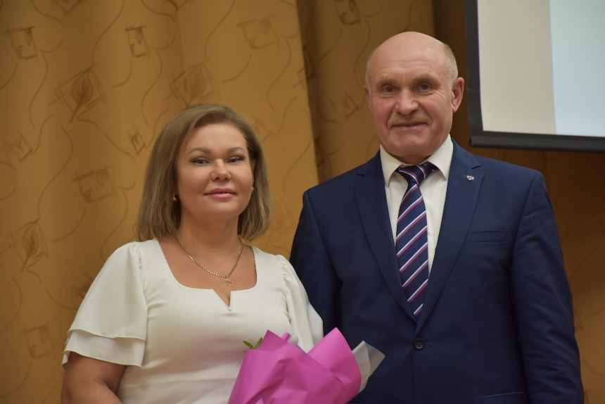
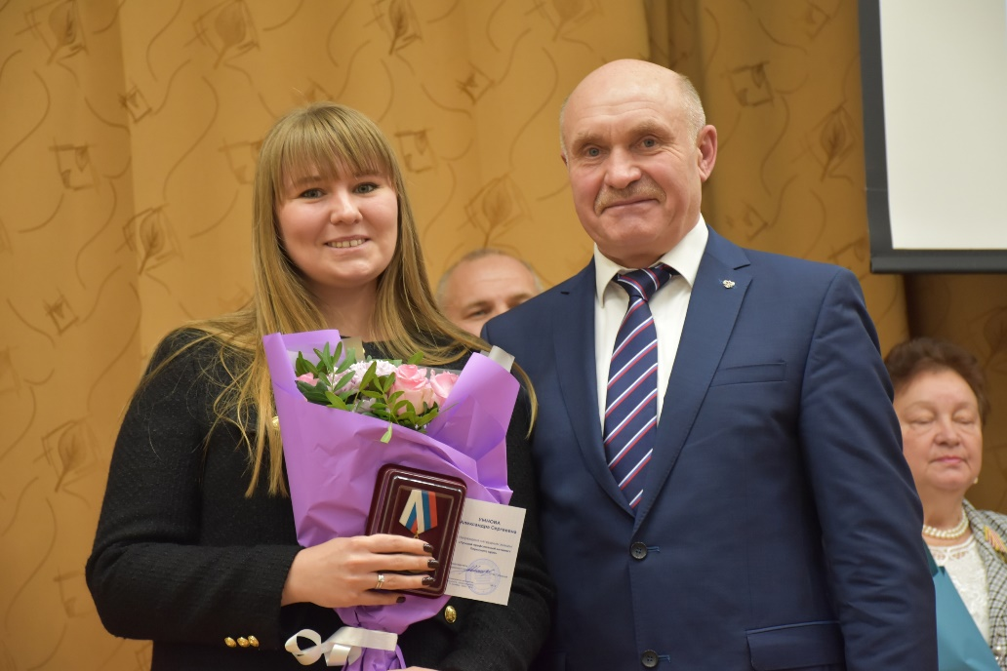

Реализация проекта «Цифровой Профсоюз».
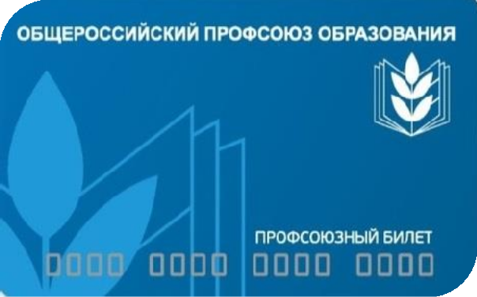
В 2024 г. краевая организация Профсоюза продолжила работу по реализации постановления Исполкома Профсоюза «О цифровизации Общероссийского Профсоюза образования».
В 2024 г. основные усилия краевого комитета профсоюза были направлены на детальную работу с территориальными и первичными организациями по заполнению информационной системы (АИС) на всех уровнях, сделаны пробы
формирования статистического отчета в форме АИС, отрабатывался электронный прием в Профсоюз.
По сравнению с предыдущим годом увеличилось число членов Профсоюза, поставленных на учет в системе АИС, продолжалось вступление по электронным заявлениям, электронный профсоюзный билет предоставляет доступ к Федеральной программе лояльности ПРОФПЛЮС.

Информационная работа.
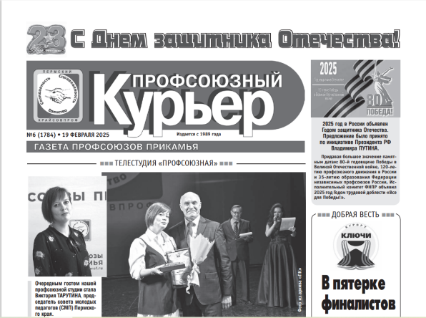
Встречи с педагогическими коллективами подтвердили большой запрос на информацию среди первичных профсоюзных организаций и членов профсоюза. Часть информации тормозится на уровне территориальной организации, поэтому доведение
информации до конкретного члена профсоюза являлось одной из приоритетных задач краевого комитета профсоюза. Не менее важной задачей оставалось
продвижение Профсоюза в гражданском обществе посредством информационной работы.
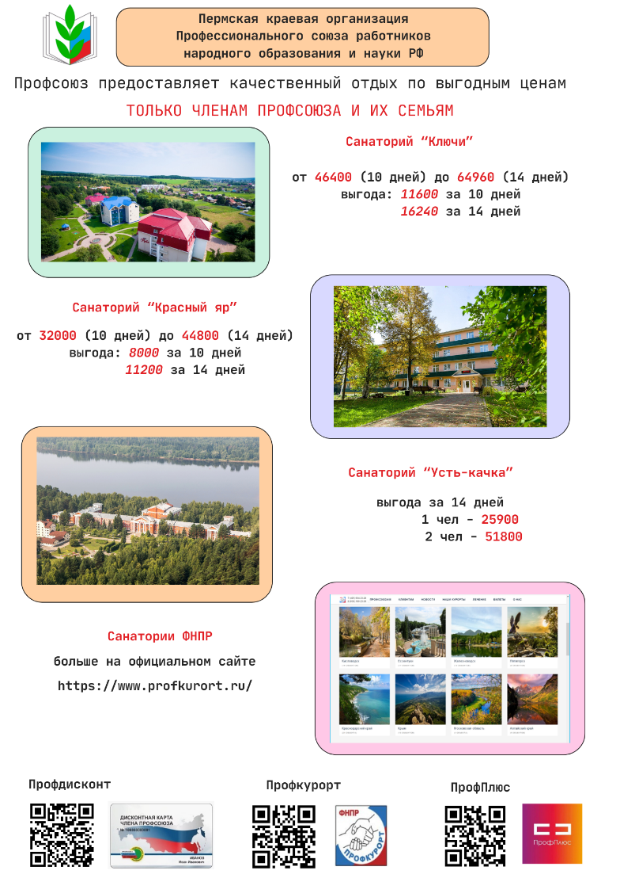
Учитывая значимость информационной работы, краевой комитет профсоюза продолжал выстраивать системность и обновление данного направления.
В 2024 г. продолжала работать ежедневная электронная связь с организациями и партнерами. Ежемесячно направлялись информационные сборники-отчеты о каждом дне работы крайкома Профсоюза, президиума, в каждую первичку направлялись Информационные листки по актуальным для рядовых членов профсоюза проблемам для размещения в профсоюзных уголках.
Особая значимость придавалась взаимодействию со СМИ. В краевом еженедельнике «Профсоюзный курьер» практически в каждом номере выходили материалы о Профсоюзе образования, краевая организация принимала участие по разным событиям и вопросам почти во всех выпусках телепередачи «Право на труд», взаимодействовала с телекомпаниями «Т7»,
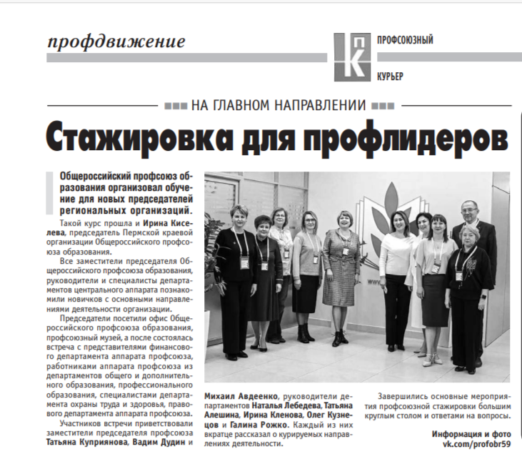

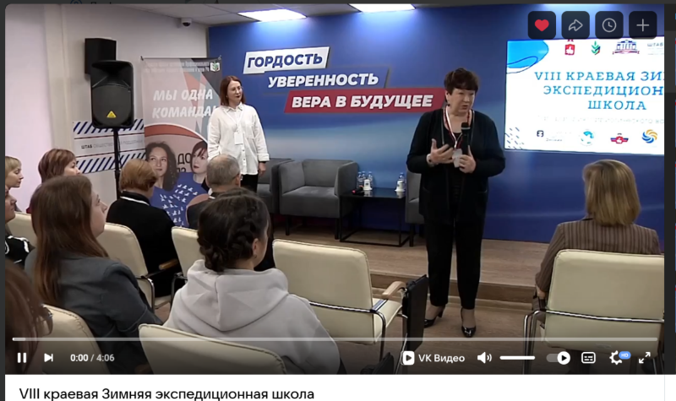
«Ветта», «РБК-Пермь». В профсоюзном издании «Наш Профсоюз» публикации Пермского края появлялись редко, и это необходимо учесть на будущее.
Территориальные и вузовские организации на своем уровне
взаимодействовали с местными СМИ. Особенно активно работали вузовские организации. Все вузовские, большинство территориальных имеют свои страницы в соцсетях с большим количеством подписчиков, аккаунты в Twitter. Две организации студентов имеют печатные издания – газеты prof.com (ПГНИУ) и «Стена» (ПГГПУ).
Особая роль отводилась социальным сетям: работали над увеличением подписчиков в группах VK «Профсоюз образования Пермского края», «Совет молодых педагогов Пермского края», размещали информацию на мессенджерах ЦС Профсоюза, в WhatsApp, начали наполнять профсоюзную страничку на портале «Сообщество педагогов Пермского края».
Для узнаваемости организации активно используются партнерские отношения с коммерческими организациями, бизнес-партнерами в области отдыха и туризма, с Министерством образования и науки Пермского края, Пермским департаментом образования г. Перми, с Общественной палатой Пермского края. Профсоюзная тематика появлялась на порталах этих партнеров.,

Финансовое укрепление организации.

Продолжалась тщательная экономия финансовых средств и активная работа по привлечению ресурсов партнеров, участию в конкурсах социальных проектов.
В целом, удалось сохранить уровень предыдущего года в вопросах финансовой обеспеченности.
В целях оптимизации и экономии денежных средств продолжалась работа по ликвидации юридических лиц и переводу на бухгалтерское обслуживание в более крупные территориальные и краевую организацию Профсоюза.
Продолжена работа по переводу организаций на экономически выгодные тарифы по обслуживанию в банках.

Заключение
Деятельность краевой организации профсоюза направлена на соблюдение гарантий и прав, улучшение качества жизни членов Профсоюза: повышение их материального благосостояния, здоровьесбережение, совершенствование норм труда, удовлетворение образовательных и культурных потребностей, создание необходимых условий для профессиональной и социальной самореализации.
На всех уровнях структуры краевая организация содействует обеспечению достойной, справедливой и прозрачной системы оплаты труда, на основе единых федеральных требований, безопасных, здоровых условий труда и обучения, психологического комфорта, оптимального и гибкого графика работы, непрерывного профессионального образования в течение всей жизни.
Приоритетными направлениями деятельности краевой организации Профсоюза на 2025 год являются:
1) представительство и защита трудовых прав, социальных и профессиональных интересов и прав работников и неработающих пенсионеров – членов Профсоюза;
2) представительство и защита социальных прав и интересов обучающихся – членов Профсоюза – профессиональных образовательных организаций и организаций высшего образования;
3) укрепление и развитие краевой организации Профсоюза

33
Наши контакты

Председатель | Ирина Васильевна  Киселева | 261-43-22
Заместитель Председателя | Татьяна Николаевна Шелатонова | 261-08-60
Главный специалист по информационной работе, молодежной политике и связям с общественностью | Ольга Евгеньевна Красносельских | 261-04-00
Главный технический инспектор  труда | Анатолий Викторович Залазаев | 261-19-44
Главный бухгалтер | Тамара Анатольевна Карпова | 261-09-90
Зам. главного бухгалтера | Лариса Дмитриевна Воронина | 261-02-55
Специалист по организационной работе | Екатерина Андреевна Воронина | 261-43-22
